Descripción del problema
En el contexto de la administración de una guardería infantil privada, es fundamental gestionar una gran cantidad de información relacionada con niños inscritos, sus padres o tutores, las educadoras responsables, los grupos, las actividades diarias, los horarios, los registros de asistencia y las evaluaciones de los niños. El sistema debe ser capaz de:
- Gestionar la información de los niños, incluyendo su identificación, nombre, apellido, fecha de nacimiento, grupo asignado y datos de contacto de emergencia.
- Gestionar la información de los padres o tutores, incluyendo su identificación, nombre, apellido, dirección, correo electrónico y su relación con el niño.
- Gestionar la información de las educadoras, incluyendo su identificación, nombre, apellido, especialidad en educación infantil y correo electrónico.
- Gestionar los grupos de niños, incluyendo su código, nombre, edad recomendada y la educadora responsable de cada grupo.
- Gestionar las actividades diarias programadas, incluyendo su código, nombre, descripción y la relación con el grupo al que está dirigida.
- Gestionar los horarios de las actividades, incluyendo el identificador único del horario, el día de la semana, la hora de inicio, la duración y la relación con la actividad y el grupo.
- Gestionar los registros de asistencia de los niños, incluyendo el identificador único del registro, la fecha, el estado de asistencia (presente, ausente, tardanza) y la relación con el niño.
- Gestionar las evaluaciones de los niños, incluyendo el identificador único de la evaluación, la fecha, los comentarios de la educadora y la relación con el niño.
Usuarios y Roles
Se requieren tres tipos de usuarios: Administrador, Educadora y Padre/Tutor.
- Administrador
  - El Administrador tendrá acceso completo a todas las tablas y la capacidad de realizar cualquier operación en la base de datos (crear, leer, actualizar, eliminar).
- Educadora
  - La Educadora podrá ver y registrar información relacionada con los niños de su grupo, como la asistencia, las evaluaciones y las actividades diarias. No tendrá permisos para modificar la estructura de la base de datos ni acceder a información de otros grupos.
- Padre/Tutor
  - El Padre/Tutor solo podrá ver la información de sus propios hijos, incluyendo las evaluaciones, la asistencia y el horario de actividades de su grupo. No podrá realizar modificaciones a la información ni ver los datos de otros niños.
Creacion de la base de datos
create table ACTIVIDAD
(
ID_ACTIVIDAD int not null,
NOMBREAC char(10) not null,
DESCRIPCION text,
DURACION decimal(2,1) not null,
primary key (ID_ACTIVIDAD)
);

/*==============================================================*/
/* Table: ASISTENCIA */
/*==============================================================*/
create table ASISTENCIA
(
ID_ASISTENCIA int not null,
ID_NINO int,
FECHA date not null,
HORA_ENTRADA time not null,
HORA_SALIDA time not null,
OBSERVACIONES text,
primary key (ID_ASISTENCIA)
);

/*==============================================================*/
/* Table: EDUCADOR */
/*==============================================================*/
create table EDUCADOR
(
ID_EDUCADORA int not null,
NOMBRE char(50) not null,
APELLIDO char(50) not null,
CEDULA numeric(10,0) not null,
ESPECIALIDAD char(10) not null,
CELULAR numeric(10,0),
EDAD int not null,
PASSWORD char(500) not null,
primary key (ID_EDUCADORA)
);

/*==============================================================*/
/* Table: EVALUACIONES */
/*==============================================================*/
create table EVALUACIONES
(
ID_EVALUACION int not null,
ID_NINO int,
FECHA date not null,
AREA_DESARROLO char(25) not null,
DESCRIPCION text,
NOTA decimal(2,2) not null,
primary key (ID_EVALUACION)
);

/*==============================================================*/
/* Table: GRUPOS */
/*==============================================================*/
create table GRUPOS
(
ID_GRUPO int not null,
ID_EDUCADORA int,
ID_ACTIVIDAD int not null,
NOMBRE char(50) not null,
UBICACION text not null,
primary key (ID_GRUPO)
);

/*==============================================================*/
/* Table: HORARIO */
/*==============================================================*/
create table HORARIO
(
ID_HORARIO int not null,
HORA_INICIO time not null,
HORA_FIN time not null,
primary key (ID_HORARIO)
);

/*==============================================================*/
/* Table: NINOS */
/*==============================================================*/
create table NINOS
(
ID_NINO int not null,
NOMBRE char(50) not null,
APELLIDO char(50) not null,
EDAD int not null,
GENERO char(10) not null,
DIRECCION char(100),
CEDULA numeric(10,0) not null,
ALERGIAS text not null,
ENFERMEDADES text not null,
OBSERVACIONES text,
primary key (ID_NINO)
);

/*==============================================================*/
/* Table: PERTENECE */
/*==============================================================*/
create table PERTENECE
(
ID_GRUPO int not null,
ID_NINO int not null,
primary key (ID_GRUPO, ID_NINO)
);

/*==============================================================*/
/* Table: PROGRAMA */
/*==============================================================*/
create table PROGRAMA
(
ID_ACTIVIDAD int not null,
ID_HORARIO int not null,
primary key (ID_ACTIVIDAD, ID_HORARIO)
);

/*==============================================================*/
/* Table: REPRESENTA */
/*==============================================================*/
create table REPRESENTA
(
ID_NINO int not null,
ID_REPRESENTANTE int not null,
primary key (ID_NINO, ID_REPRESENTANTE)
);

/*==============================================================*/
/* Table: REPRESENTANTE */
/*==============================================================*/
create table REPRESENTANTE
(
ID_REPRESENTANTE int not null,
NOMBRE char(50) not null,
APELLIDO char(50) not null,
EDAD int not null,
CELULAR numeric(10,0) not null,
CEDULA numeric(10,0) not null,
PARENTEZCO char(50) not null,
_LUGAR_DE_TRABAJO__ text not null,
GENERO char(10) not null,
primary key (ID_REPRESENTANTE)
);

alter table ASISTENCIA add constraint FK_REGISTRA foreign key (ID_NINO)
references NINOS (ID_NINO) on delete restrict on update restrict;

alter table EVALUACIONES add constraint FK_RINDE foreign key (ID_NINO)
references NINOS (ID_NINO) on delete restrict on update restrict;

alter table GRUPOS add constraint FK_IMPARTE foreign key (ID_EDUCADORA)
references EDUCADOR (ID_EDUCADORA) on delete restrict on update restrict;

alter table GRUPOS add constraint FK_REALIZA foreign key (ID_ACTIVIDAD)
references ACTIVIDAD (ID_ACTIVIDAD) on delete restrict on update restrict;

alter table PERTENECE add constraint FK_PERTENECE foreign key (ID_GRUPO)
references GRUPOS (ID_GRUPO) on delete restrict on update restrict;

alter table PERTENECE add constraint FK_PERTENECE2 foreign key (ID_NINO)
references NINOS (ID_NINO) on delete restrict on update restrict;

alter table PROGRAMA add constraint FK_PROGRAMA foreign key (ID_ACTIVIDAD)
references ACTIVIDAD (ID_ACTIVIDAD) on delete restrict on update restrict;

alter table PROGRAMA add constraint FK_PROGRAMA2 foreign key (ID_HORARIO)
references HORARIO (ID_HORARIO) on delete restrict on update restrict;

alter table REPRESENTA add constraint FK_REPRESENTA foreign key (ID_NINO)
references NINOS (ID_NINO) on delete restrict on update restrict;

alter table REPRESENTA add constraint FK_REPRESENTA2 foreign key (ID_REPRESENTANTE)
references REPRESENTANTE (ID_REPRESENTANTE) on delete restrict on update restrict;
inserter datos en la base
insert into REPRESENTANTE (ID_REPRESENTANTE, NOMBRE, APELLIDO, EDAD, CELULAR, CEDULA, PARENTEZCO, LUGAR_DE_TRABAJO, GENERO)
values (1, 'Sofía', 'Pérez García', 32, '0991234567', '1712345678', 'Madre', 'Hospital San Juan', 'Femenino');

insert into REPRESENTANTE (ID_REPRESENTANTE, NOMBRE, APELLIDO, EDAD, CELULAR, CEDULA, PARENTEZCO, LUGAR_DE_TRABAJO, GENERO)
values (2, 'Carlos', 'Martínez López', 35, '0987654321', '0987654321', 'Padre', 'Banco del Pacífico', 'Masculino');

insert into EDUCADOR (ID_EDUCADORA, NOMBRE, APELLIDO, CEDULA, ESPECIALIDAD, CELULAR, EDAD, PASSWORD)
values (1, 'Ana', 'Gómez Torres', '1756789012', 'Parvularia', '0995556667', 28, 'passwordseguro123');

insert into EDUCADOR (ID_EDUCADORA, NOMBRE, APELLIDO, CEDULA, ESPECIALIDAD, CELULAR, EDAD, PASSWORD)
values (2, 'María', 'Fernández Ruiz', '0912345678', 'Educación Inicial', '0981112233', 25, 'otra_password_segura');

insert into ACTIVIDAD (ID_ACTIVIDAD, NOMBREAC, DESCRIPCION, DURACION)
values (1, 'Juego Libre', 'Actividades recreativas en el área de juegos con supervisión de la educadora.', 30);

insert into ACTIVIDAD (ID_ACTIVIDAD, NOMBREAC, DESCRIPCION, DURACION)
values (2, 'Círculo de Cuentos', 'Lectura de cuentos infantiles y debate en grupo.', 20);

insert into NINOS (ID_NINO, NOMBRE, APELLIDO, EDAD, GENERO, DIRECCION, CEDULA, ALERGIAS, ENFERMEDADES, OBSERVACIONES)
values (1, 'Daniel', 'Pérez', 3, 'Masculino', 'Av. Amazonas N35-12 y Gaspar de Villarroel', '1723456789', 'No tiene', 'Asma (controlada)', 'Requiere inhalador en caso de emergencia.');

insert into NINOS (ID_NINO, NOMBRE, APELLIDO, EDAD, GENERO, DIRECCION, CEDULA, ALERGIAS, ENFERMEDADES, OBSERVACIONES)
values (2, 'Valeria', 'Martínez', 4, 'Femenino', 'Calle Eloy Alfaro Oe4-56 y San Pedro', '0934567890', 'Alergia al maní', 'No tiene', 'No debe consumir alimentos con maní.');

insert into GRUPOS (ID_GRUPO, ID_EDUCADORA, ID_ACTIVIDAD, NOMBRE, UBICACION)
values (1, 1, 1, 'Grupo Los Ositos', 'Aula 1, planta baja');

insert into GRUPOS (ID_GRUPO, ID_EDUCADORA, ID_ACTIVIDAD, NOMBRE, UBICACION)
values (2, 2, 2, 'Grupo Los Conejitos', 'Aula 2, segundo piso');

insert into HORARIO (ID_HORARIO, HORA_INICIO, HORA_FIN)
values (1, '09:00:00', '09:30:00');

insert into HORARIO (ID_HORARIO, HORA_INICIO, HORA_FIN)
values (2, '10:00:00', '10:20:00');

insert into ASISTENCIA (ID_ASISTENCIA, ID_NINO, FECHA, HORA_ENTRADA, HORA_SALIDA, OBSERVACIONES)
values (1, 1, '2023-10-26', '08:50:00', '16:00:00', 'Presente. Entregó la tarea de arte.');

insert into ASISTENCIA (ID_ASISTENCIA, ID_NINO, FECHA, HORA_ENTRADA, HORA_SALIDA, OBSERVACIONES)
values (2, 2, '2023-10-26', '09:10:00', '16:15:00', 'Tardanza de 10 minutos. Presente todo el día.');

insert into EVALUACIONES (ID_EVALUACION, ID_NINO, FECHA, AREA_DESARROLO, DESCRIPCION, NOTA)
values (1, 1, '2023-10-25', 'Desarrollo motor fino', 'Logra sostener el lápiz correctamente y colorear sin salirse de los bordes. Buen progreso.', 9.5);

insert into EVALUACIONES (ID_EVALUACION, ID_NINO, FECHA, AREA_DESARROLO, DESCRIPCION, NOTA)
values (2, 2, '2023-10-25', 'Lenguaje y comunicación', 'Participa activamente en el círculo de cuentos, hace preguntas y comparte sus ideas de forma clara.', 10);

insert into REPRESENTA (ID_NINO, ID_REPRESENTANTE)
values (1, 1);

insert into REPRESENTA (ID_NINO, ID_REPRESENTANTE)
values (2, 2);

insert into PROGRAMA (ID_ACTIVIDAD, ID_HORARIO)
values (1, 1);

insert into PROGRAMA (ID_ACTIVIDAD, ID_HORARIO)
values (2, 2);

insert into PERTENECE (ID_GRUPO, ID_NINO)
values (1, 1);

insert into PERTENECE (ID_GRUPO, ID_NINO)
values (2, 2);
Explicacion
Las tablas representan las entidades principales del sistema, como los Niños, Representantes, Educadoras, y las actividades diarias.
Las claves foráneas (FK) se utilizan para establecer las relaciones lógicas entre estas tablas. Por ejemplo, la tabla Asistencia usa un Niño_ID como clave foránea para saber a qué niño pertenece cada registro.
Se han creado tablas de unión, como Niño_Representante, para manejar relaciones de muchos a muchos. Esto es necesario porque un niño puede tener varios representantes y un representante puede tener varios niños en la guardería.
Este modelo de base de datos está diseñado para cubrir los requisitos de gestión de una guardería, permitiendo un manejo estructurado y coherente de la información.

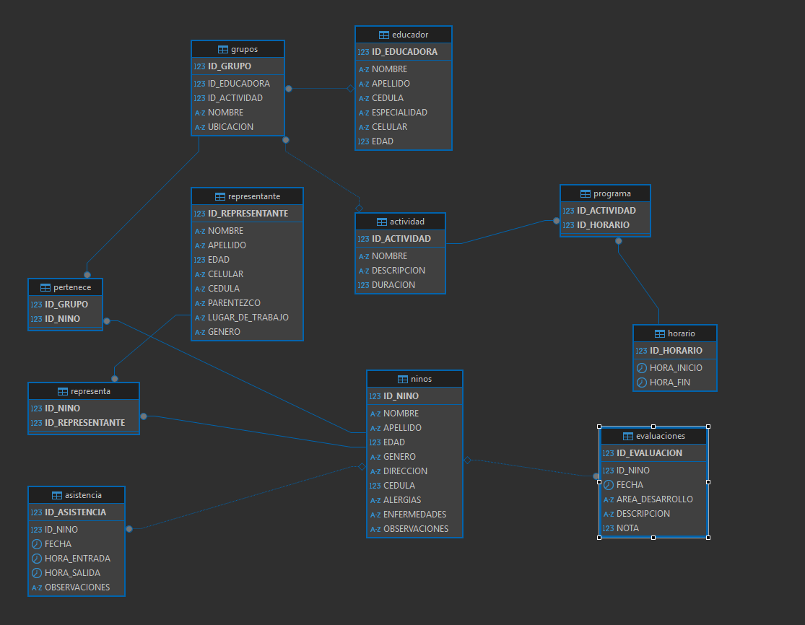
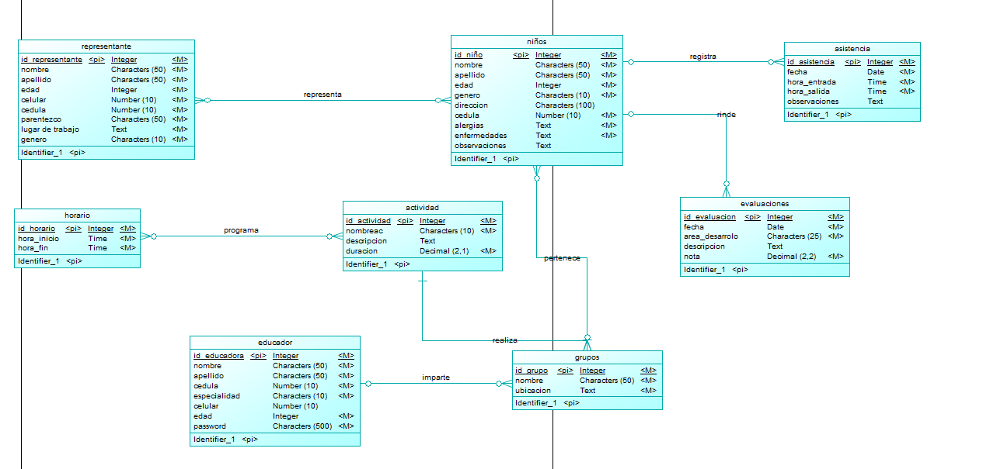
MODELO ENTIDAD RELACION (ER)
Modelo Entidad/Relación (ER): Guardería Infantil

Niños
- ID_Niño (PK)
- Nombre
- Apellido
- Fecha_Nacimiento
- Dirección
- Alergias
- Enfermedades
- Observaciones

Representante
- ID_Representante (PK)
- Nombre
- Apellido
- Cédula
- Celular
- Parentesco
- Lugar_de_Trabajo
- Género

Educadora
- ID_Educadora (PK)
- Nombre
- Apellido
- Cédula
- Especialidad
- Celular
- Edad
- Password (este campo debería estar encriptado en un sistema real)

Grupo
- ID_Grupo (PK)
- Nombre
- Ubicación
- Educadora_ID (FK)

Actividad
- ID_Actividad (PK)
- Nombre
- Descripción
- Duración

Asistencia
- ID_Asistencia (PK)
- Fecha
- Hora_Entrada
- Hora_Salida
- Observaciones
- Niño_ID (FK)

Evaluación
- ID_Evaluación (PK)
- Fecha
- Área_Desarrollo
- Descripción
- Nota
- Niño_ID (FK)

Tablas de Relación (Muchos a Muchos)

Niño_Representante (Relaciona a los niños con sus padres)
- Niño_ID (PK, FK)
- Representante_ID (PK, FK)

Grupo_Actividad (Asigna actividades a grupos)
- Grupo_ID (PK, FK)
- Actividad_ID (PK, FK)

Horario_Actividad (Define los horarios para cada actividad)
- Horario_ID (PK, FK)
- Actividad_ID (PK, FK)
- Día_Semana
- Hora_Inicio
- Hora_Fin
Descripcion de las relaciones
Aquí tienes la descripción de las relaciones entre las entidades del modelo de la guardería infantil.

Relaciones del Modelo Entidad/Relación (ER)
Niños y Representante
- Relación: Un niño puede tener uno o más representantes (padres, tutores), y un representante puede tener uno o más niños en la guardería.
- Tipo: Muchos a muchos (N:M).
- Tabla de Unión: Se crea una tabla de unión, por ejemplo, Niño_Representante, que contiene las claves foráneas Niño_ID y Representante_ID para gestionar la relación.
Niños y Asistencia
- Relación: Un niño tiene múltiples registros de asistencia a lo largo del tiempo, pero cada registro de asistencia corresponde a un solo niño.
- Tipo: Uno a muchos (1:M).
- Implementación: La tabla Asistencia contiene la clave foránea Niño_ID, que hace referencia al niño al que pertenece el registro de asistencia.
Niños y Evaluación
- Relación: Un niño puede tener múltiples evaluaciones, pero cada evaluación se aplica a un solo niño.
- Tipo: Uno a muchos (1:M).
- Implementación: La tabla Evaluación contiene la clave foránea Niño_ID, que se vincula al niño que fue evaluado.
Niños y Grupo
- Relación: Un niño pertenece a un solo grupo a la vez, pero un grupo está compuesto por muchos niños.
- Tipo: Uno a muchos (1:M).
- Implementación: La tabla Niños contiene la clave foránea Grupo_ID, que indica a qué grupo pertenece cada niño.
Grupo y Educadora
- Relación: Una educadora es responsable de un grupo, pero un grupo solo puede tener una única educadora responsable.
- Tipo: Uno a uno (1:1).
- Implementación: La tabla Grupo contiene la clave foránea Educadora_ID, que enlaza al grupo con la educadora a su cargo.
Grupo y Actividad
- Relación: Un grupo tiene múltiples actividades programadas, pero una actividad puede ser realizada por muchos grupos.
- Tipo: Muchos a muchos (N:M).
- Tabla de Unión: Se utiliza una tabla de unión, por ejemplo, Grupo_Actividad, que almacena las claves foráneas Grupo_ID y Actividad_ID para asignar actividades a grupos específicos.
Actividad y Horario
- Relación: Una actividad se puede programar en varios horarios (por ejemplo, el juego libre puede ocurrir en la mañana y en la tarde), y cada horario puede estar asociado a varias actividades.
- Tipo: Muchos a muchos (N:M).
- Tabla de Unión: Se crea una tabla de unión, por ejemplo, Programa (como en tu ejemplo), que conecta las claves foráneas Actividad_ID y Horario_ID.
Creacion de los usuarios
Usuario administrador
CREATE USER 'admin_guarderia'@'localhost' IDENTIFIED BY 'clave_secreta_admin';

-- Conceder todos los privilegios en la base de datos de la guardería
GRANT ALL PRIVILEGES ON guarderia.* TO 'admin_guarderia'@'localhost';

FLUSH PRIVILEGES;
Ususario educador
CREATE USER 'ana_gomez'@'localhost' IDENTIFIED BY 'clave_secreta_educadora'; -- Permisos de lectura, inserción y actualización en tablas de registro GRANT SELECT, INSERT, UPDATE ON guarderia.Asistencia TO 'ana_gomez'@'localhost'; GRANT SELECT, INSERT, UPDATE ON guarderia.Evaluacion TO 'ana_gomez'@'localhost';
FLUSH PRIVILEGES;
Usuario tutor
CREATE USER 'sofia_perez'@'localhost' IDENTIFIED BY 'clave_secreta_padre';

-- Conceder permisos de lectura sobre las vistas
GRANT SELECT ON guarderia.Evaluaciones_Hijo TO 'sofia_perez'@'localhost';
GRANT SELECT ON guarderia.Asistencia_Hijo TO 'sofia_perez'@'localhost';
GRANT SELECT ON guarderia.Niños TO 'sofia_perez'@'localhost';

FLUSH PRIVILEGES;

